**Metodologi Desain Perangkat Lunak Praktik**

**LAPORAN RAD JASA LAUNDRY**



Disusun Oleh :

5200411045 – Bayu Octabryan Nugraha

5200411365 - Galyleo Ilham Setyaka

5200411275 – Abdul Haris As'ari

5200411502 – Angger anoraga S.M

**Kelompok 6**

DAFTAR ISI

A. Pendahuluan 3

Latar Belakang Aplikasi 3

Tujuan Sistem 3

Batasan Masalah 3

B. Pemodelan Bisnis 4

Jenis Sistem 4

Bahasa Pemrograman 4

Kebutuhan Hardware 5

Kebutuhan Software 5

Kebutuhan Informasi (Input dan Output data yang digunakan) 5

C. Pemodelan Data dan Proses 6

Arsitektur Sistem 6

Use Case 6

Activity Diagram 7

Sequence Diagram 10

Class Diagram 15

D. Pembentukan Aplikasi 16

Tampilan admin 16

E. Pengujian dan Turnover 20

Pertanyaan/tanggapan yang diajukan beserta perbaikan sistem 20

# A. Pendahuluan

## Latar Belakang Aplikasi

Pada era globalisasi seperti sekarang, teknologi sudah menjadi kebutuhan primer pada setiap bidang.Sebagai contoh sekarang yaitu penggunaan komputer.Komputer sangat membantu dan memudahkan kerja seseorang untuk membangun dan mengerjakan sebuah proyeknya masing-masing.Sehingga pada saat ini semua elemen masyarakat memanfaatkan komputer ke segala bidang,salah satunya dalam bidang ekonomi dan bisnis.

Jasa laundry adalah bidang pelayanan jasa cuci satuan dan jasa cuci kiloan. Pelayanan yang disediakan diantaranya adalah paket cuci kering lipat, paket cuci kering lipat setrika, paket setrika. Untuk jenis yang bisa dicuci pada jasa laundry berupa pakaian, handuk, selimut, sprei, gorden, jaket dan bed cover.Sistem pelayanan yang digunakan yaitu secara konvensional demikian juga dengan transaksinya.

Web service adalah sebuah sistem perangkat lunak yang dirancang untuk mendukung interoperasi dalam interaksi mesin ke mesin melalui sebuah jaringan. Interaksi dilakukan melalui protokol internet HTTP sebagai protokol transportasi datanya dan menggunakan XML sebagai format data yang dipertukarkan. Web service memiliki sebuah antarmuka yang dideskripsikan dalam format yang dapat diproses oleh mesin, yaitu Web Service Description Language (WSDL). Sistem-sistem yang lain akan berinteraksi dengan web service dengan mengacu pada antarmuka tersebut melalui suatu protokol, seperti Simple Object Access Protocol (SOAP).

Sistem informasi pelayanan merupakan aplikasi komputer yang digunakan untuk bisnis yang berkaitan dengan jasa pelayanan, terutama dalam sistem penyimpanan dan pengolahan data maupun informasi agar dapat menjalani bisnis jasa dengan mudah dan berjalan dengan baik.Maka dari itu perancangan aplikasi jasa laundry penulis terapkan.

## Tujuan Sistem

Tujuan dibuatnya sistem ini untuk memudahkan penginputan data serta pemesanan jasa pada jasa layanan laundry berbasis website.

## Batasan Masalah

Penulis membatasi pembahasan rancangan jasa layanan laundry berbasis web ini agar tidak menyimpang dari objek pembahasan yang diinginkan sebagai berikut:

* 1. Perancangan hanya dibatasi pada proses pelayanan jasa pengambilan cucian, pembuatan laporan, dan mengupdate status cucian pelanggan.
  2. Program ini hanya melayani pembayaran secara tunai pada saat pengambilan cucian yaitu pada saat pelanggan datang langsung atau diantar kurir.

# B. Pemodelan Bisnis

## Jenis Sistem

Jenis sistem pada jasa laundry yang kami buat yaitu aplikasi berbasis web.Aplikasi jasa laundry ini dikembangkan menggunakan bahasa HTML, PHP, CSS, JS yang membutuhkan web server dan browser untuk menjalankannya seperti Chrome, Firefox atau Opera.Aplikasi ini hanya dapat digunakan jika terdapat internet.

## Bahasa Pemrograman

Untuk membuat aplikasi berbasis web jasa laundry ini menggunakan beberapa bahasa pemrograman untuk membangun aplikasi,beberapa bahasa tersebut yaitu :

PHP

PHP merupakan bahasa pemrograman server-side, maka script dari PHP nantinya akan diproses di server. Jenis server yang sering digunakan bersama dengan PHP antara lain Apache, Nginx, dan LiteSpeed.

HTML

HTML adalah singkatan dari Hypertext Markup Language, yaitu bahasa markup standar untuk membuat dan menyusun halaman dan aplikasi web. Anda bisa menggunakan bahasa markup ini untuk bagian paragraf, heading, maupun link pada suatu web page.

CSS

CSS adalah bahasa Cascading Style Sheet dan biasanya digunakan untuk mengatur tampilan elemen yang tertulis dalam bahasa markup, seperti HTML. CSS berfungsi untuk memisahkan konten dari tampilan visualnya di situs.

JavaScript

JavaScript adalah bahasa pemrograman yang paling banyak digunakan dalam pengembangan website, aplikasi, game, dan lainnya. Bahkan, produk dari perusahaan besar seperti Google, Facebook, dan LinkedIn juga telah menggunakan JavaScript.

Mysql

MySQL adalah DBMS yang open source dengan dua bentuk lisensi, yaitu Free Software (perangkat lunak bebas) dan Shareware (perangkat lunak berpemilik yang penggunaannya terbatas). Jadi MySQL adalah database server yang gratis dengan lisensi GNU General Public License (GPL) sehingga dapat Anda pakai untuk keperluan pribadi atau komersil tanpa harus membayar lisensi yang ada.

## Kebutuhan Hardware

1. PC :Intel celeron,HDD 160GB,RAM 4G VGA Intel Integrated
2. Monitor :Asus MX239H back-lit LED Monitor 23 inc
3. Printer :HP Deskjet 2135
4. Keyboard :Logitech G610
5. Mouse :Logitech MX ergo trackball

## Kebutuhan Software

1. Sistem operasi : Windows 8 / 10
2. Data base : MySql
3. Aplikasi : Visual Studio Code
4. Software support : XAMPP
5. Browser : Google Chrome, Mozilla Firefox, Microsoft Edge.
6. Framework : Bootstrap

## Kebutuhan Informasi (Input dan Output data yang digunakan)

* Input User

Dalam Sistem Informasi yang kita terapkan dapat menginputkan data data sebagai berikut :

1. Input data pelanggan
2. Input jenis laundry
3. Input data pemesanan

* Output User

Output Yang bisa didapatkan sebagai berikut :

1. Laporan data transaksi pelanggan

# C. Pemodelan Data dan Proses

## Arsitektur Sistem

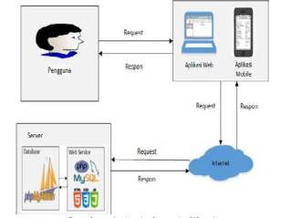

## Use Case

Hasil evaluasi sistem berjalan dari masalah-masalah yang telah dianalisis dicari solusi dari permasalahan tersebut dengan merancang sistem informasi pelayanan jasa laundry pada upikabu laundry yang berbasis web. Diagram Use case pada aplikasi yang diusulkan adalah sebagai berikut :

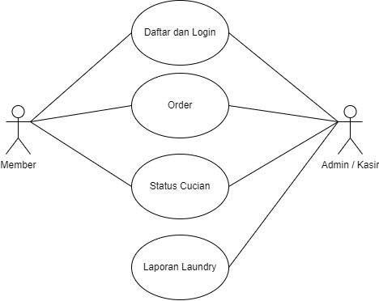

## Activity Diagram

Activity diagram merupakan bagian dari penggambaran system secara fungsional menjelaskan proses proses logika atau fungsi yang terimplementasi oleh kode program. Activity diagram memodelkan event event yang terjadi dalam suatu use case dan di gunakan untuk pemodelan aspek dinamis dari system :

1. Activity Diagram Daftar dan Login

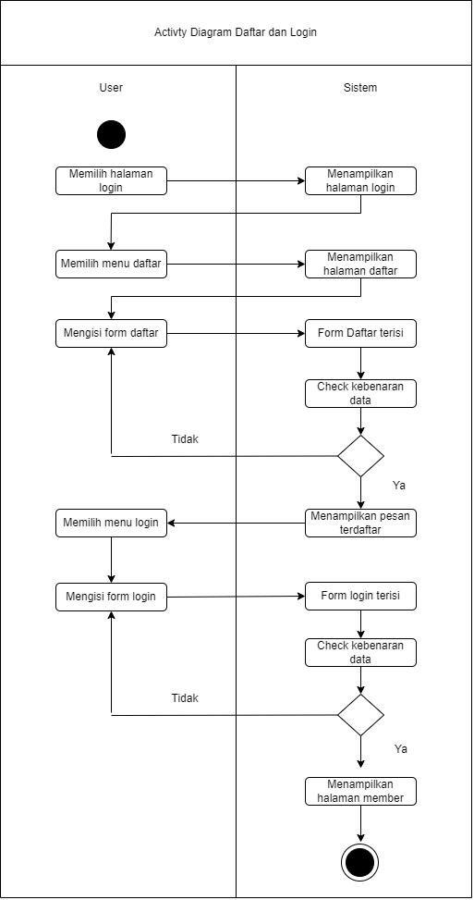

1. Activity diagram order

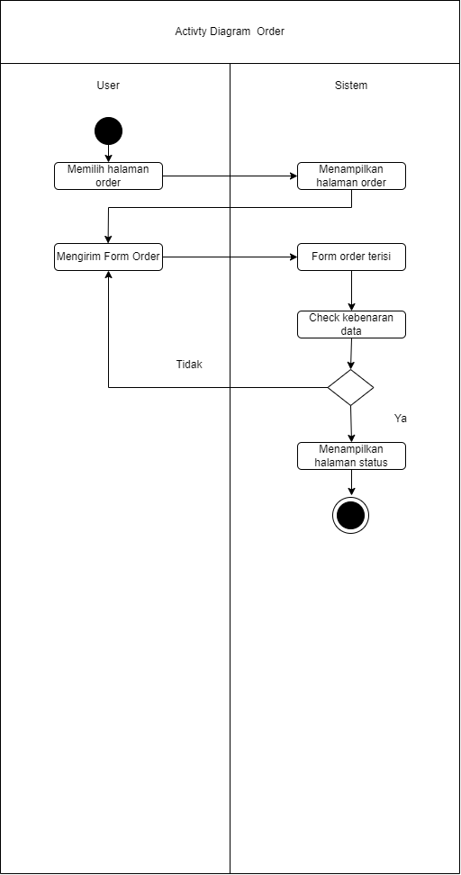

1. Activity diagram status cucian

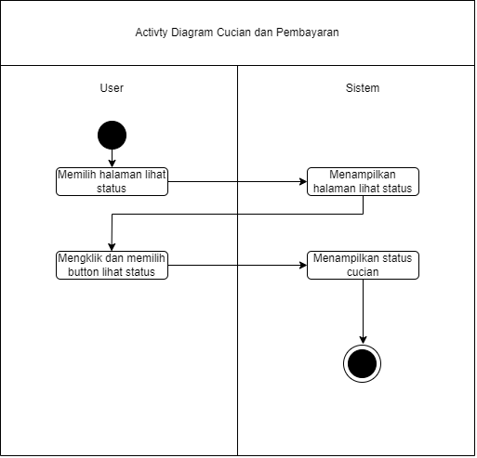

1. Activity diagram laporan laundry

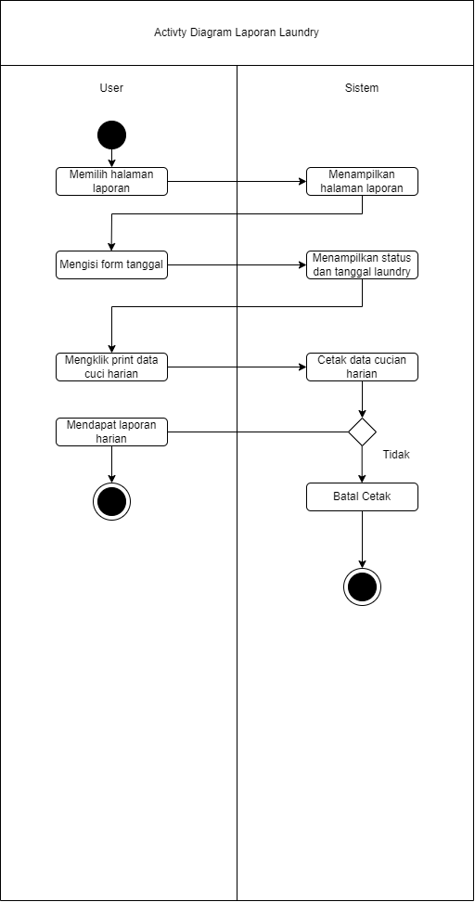

## Sequence Diagram

1. Sequence Diagram Daftar

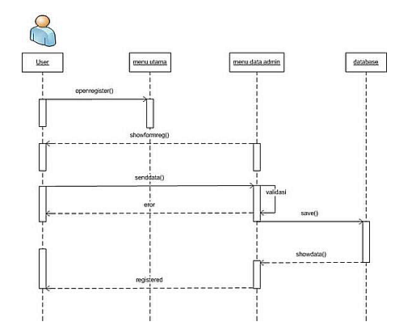

1. Sequence Diagram Login

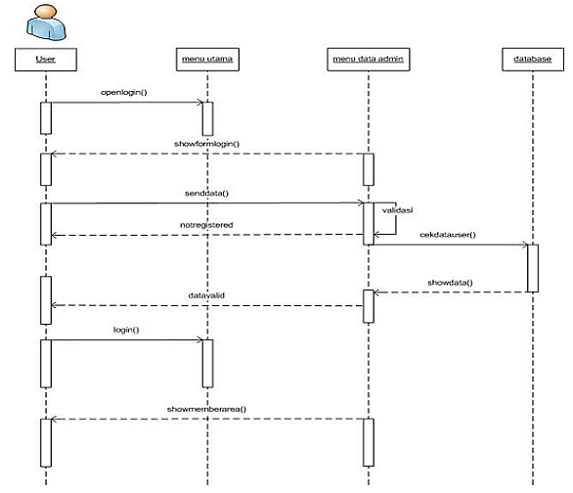

1. Sequence diagram order

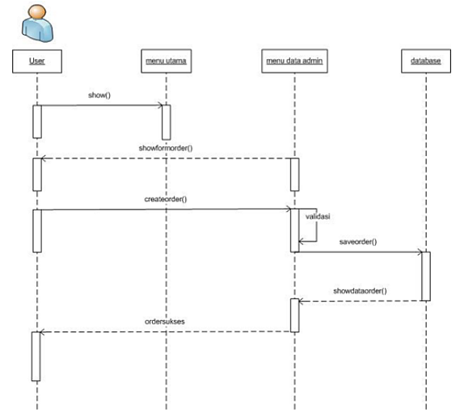

1. Sequence Diagram Status Cucian dan Pembayaran

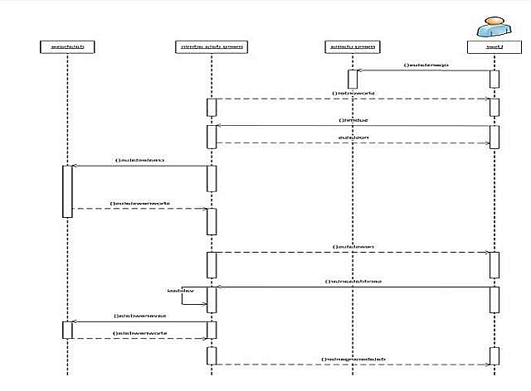

1. Sequence Diagram Laporan Laundry

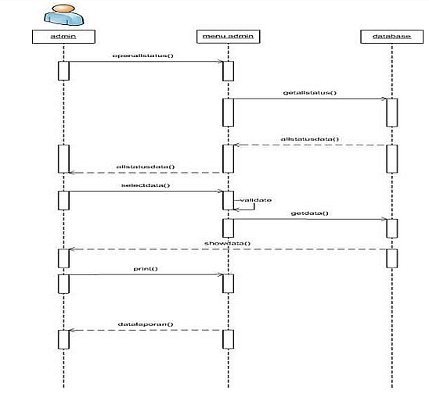

## **Class** Diagram

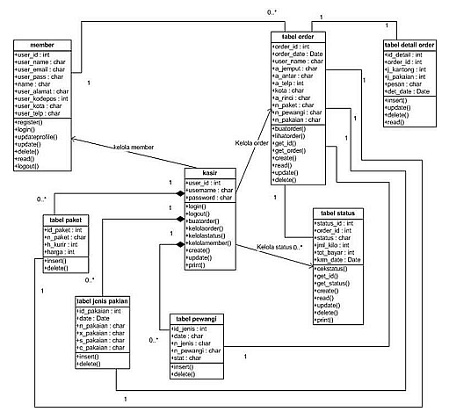

# D. Pembentukan Aplikasi

Antarmuka aplikasi dan penjelasan kode program :

## Tampilan admin

- Login

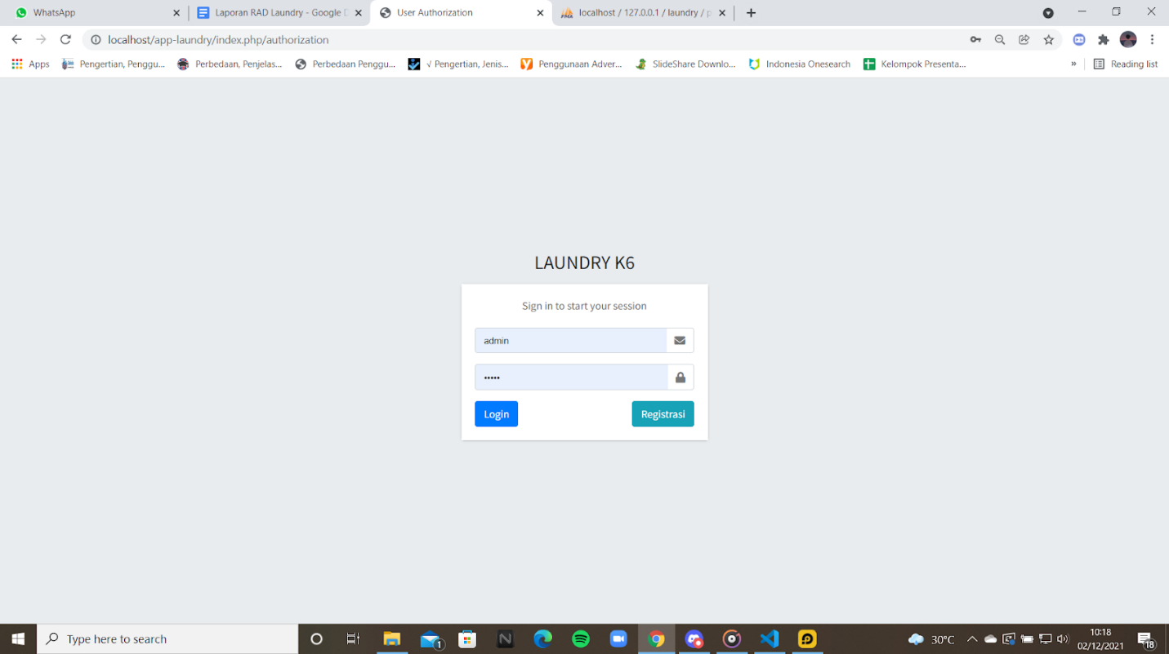

- Home

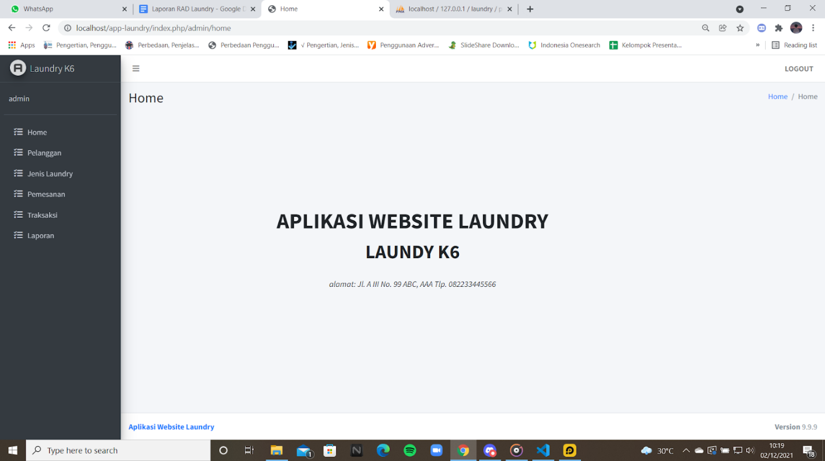

- Pelanggan

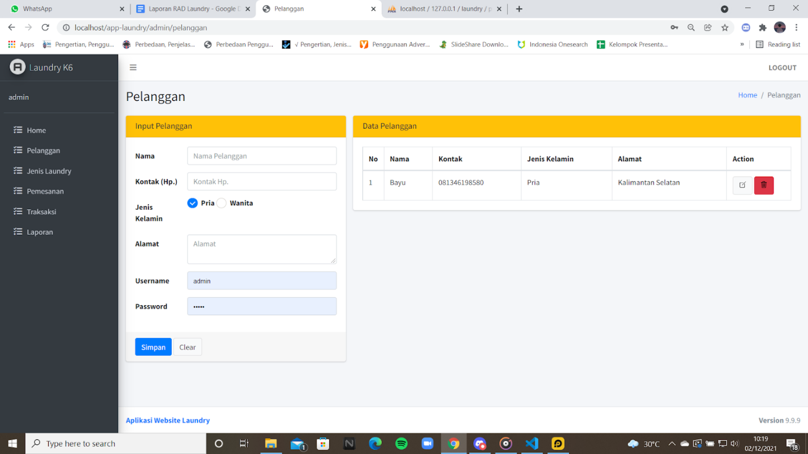

- Jenis Laundry

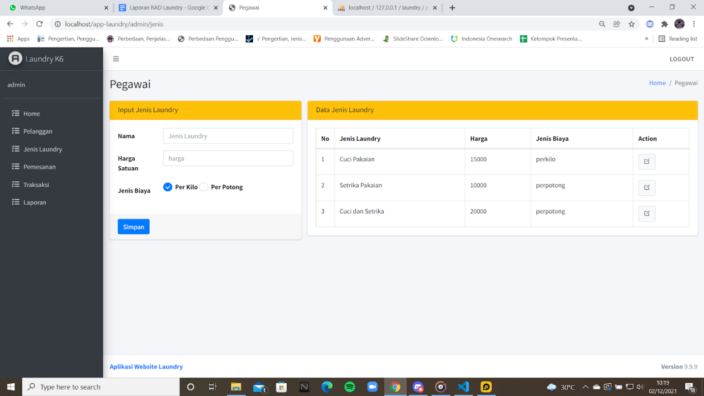

- Pemesanan

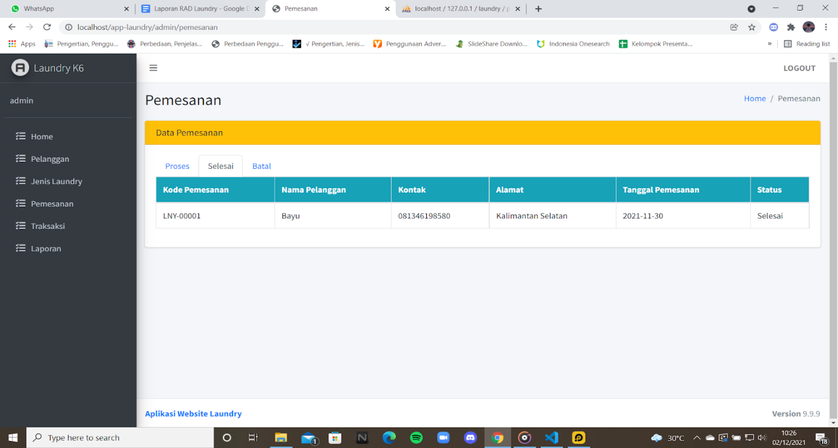

- Transaksi

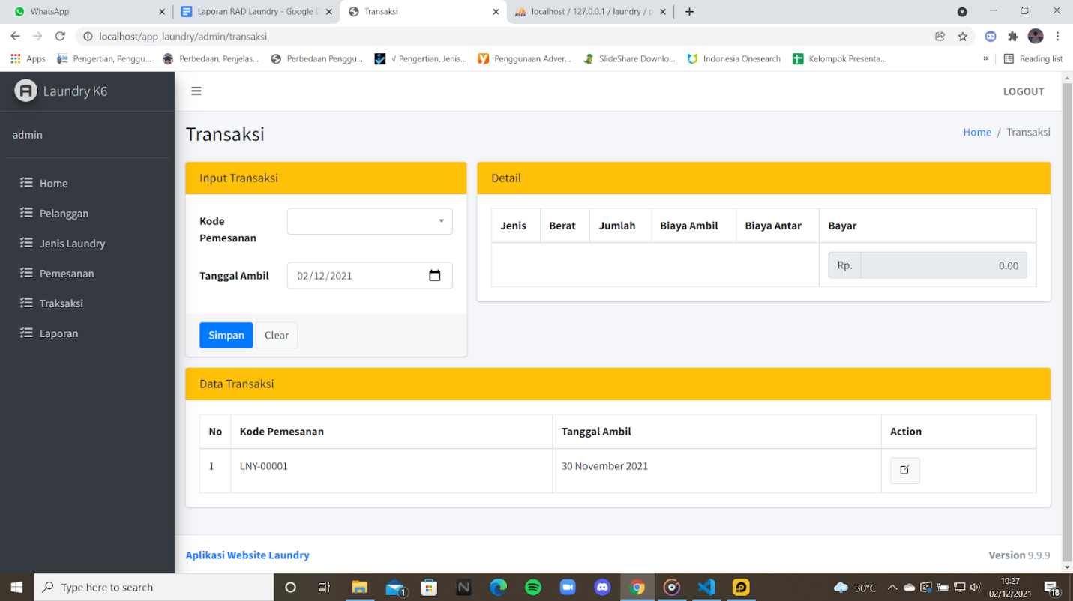

- Laporan

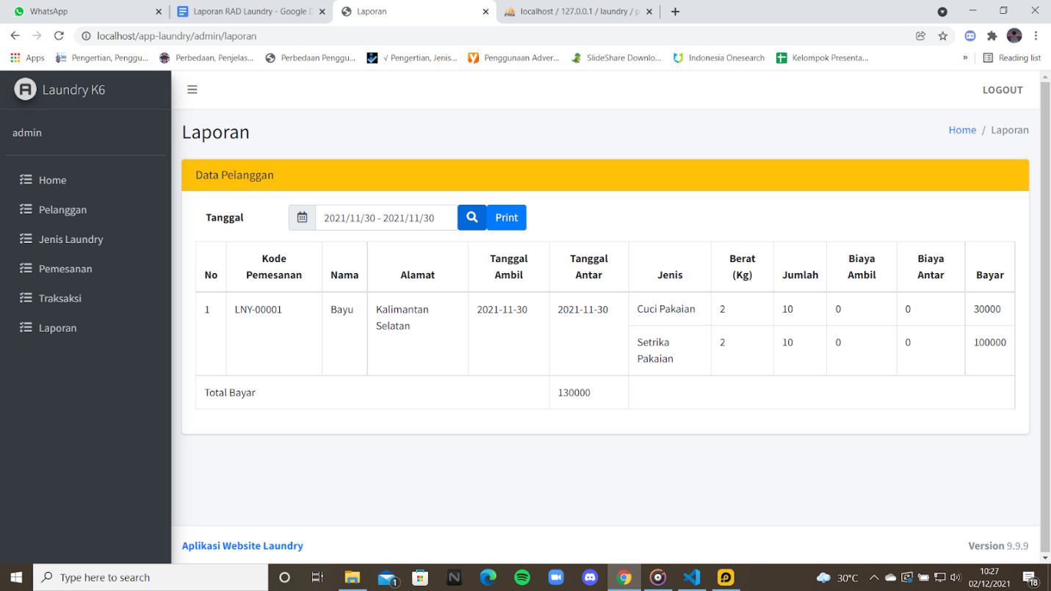

# E. Pengujian dan Turnover

## Pertanyaan/tanggapan yang diajukan beserta perbaikan sistem

1.(Whitnu)

untuk instansi/user?

jawab : untuk UKM kecil

saran : memasukan ke instansi seperti gojek

2.(kelompok 7)

apakah web bisa di jalankan oleh customer?

Jwab : bisa

3.(kelompok 5)

adakah jasa kirim untuk mengambil laundry?

jawab: bisa di antar dan di kirim

4.(Dosen)

bisakah untuk mencuci boneka dll

jawab : bisa

5.(Suwendi)

saran : fitur chat

5200411045 – Bayu Octabryan Nugraha (Kebutuhan Informasi & Kebutuhan Antarmuka)

5200411365 - Galyleo Ilham Setyaka (Pendahuluan)

5200411275 – Abdul Haris As'ari (UML)

5200411502 – Angger anoraga S.M (pembahasan )